ПРИНЯТО  Педагогическим советом МБДОУ  детский сад №24 «Росинка»  комбинированного вида ЕМР  Протокол № 3  от «22» января 2021 г.  С учетом мнения  Совета родителей  (законных представителей) воспитанников  Протокол №2  от «21» января 2021г | УТВЕРЖДАЮ  Заведующий МБДОУ детский сад №24  «Росинка» комбинированного вида ЕМР ____________________/СафиуллинаЗ.З.  «28» января 2021г  Приказ № 54 «28» января 20 21г. | собрании родителей
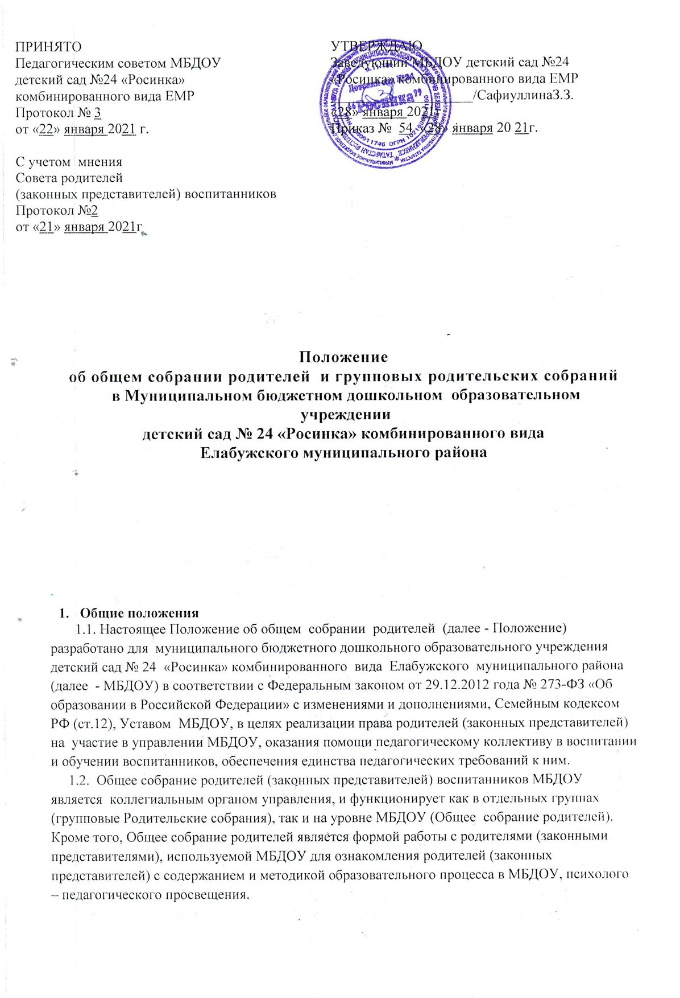
Положение
об общем собрании родителей и групповых родительских собраний
в Муниципальном бюджетном дошкольном образовательном
учреждении
детский сад № 24 «Росинка» комбинированного вида
Елабужского муниципального района

- Общие положения
1.1. Настоящее Положение об общем собрании родителей (далее - Положение) разработано для муниципального бюджетного дошкольного образовательного учреждения детский сад № 24 «Росинка» комбинированного вида Елабужского муниципального района (далее - МБДОУ) в соответствии с Федеральным законом от 29.12.2012 года № 273-ФЗ «Об образовании в Российской Федерации» с изменениями и дополнениями, Семейным кодексом РФ (ст.12), Уставом МБДОУ, в целях реализации права родителей (законных представителей) на участие в управлении МБДОУ, оказания помощи педагогическому коллективу в воспитании и обучении воспитанников, обеспечения единства педагогических требований к ним.
1.2. Общее собрание родителей (законных представителей) воспитанников МБДОУ является коллегиальным органом управления, и функционирует как в отдельных группах (групповые Родительские собрания), так и на уровне МБДОУ (Общее собрание родителей). Кроме того, Общее собрание родителей является формой работы с родителями (законными представителями), используемой МБДОУ для ознакомления родителей (законных представителей) с содержанием и методикой образовательного процесса в МБДОУ, психолого – педагогического просвещения.
1.3. Срок действия данного Положения неограничен. Положение действует до принятия нового.
2. Компетенции
2.1. Компетенция Общего собрания родителей:
- вносит предложения в план работы МБДОУ, в Программу развития МБДОУ;
- вносит предложения по организации режима работы МБДОУ;
- взаимодействует с общественными организациями по вопросам пропаганды традиций МБДОУ, семейного воспитания;
- заслушивает отчеты заведующего МБДОУ, председателя родительского комитета МБДОУ;
- инициирует проведение семинаров для родителей (законных представителей) воспитанников;
- рассматривает вопросы поощрения родителей (законных представителей) воспитанников;
- осуществляет вовлечение родителей в процесс управления МБДОУ;
- рекомендует темы (вопросы) для обсуждения на родительских собраниях групп;
- участвует в планировании, организации и проведении совместных мероприятий, праздников, конкурсов, соревнований и т.д.
- обсуждает сложные или конфликтные ситуации; рассматривает актуальные педагогические проблемы;
- избирает членов комиссии по урегулированию споров между участниками образовательных отношений от родителей (законных представителей) воспитанников МБДОУ.

3. Организация управления Общего собрания родителей и групповых Родительских собраний (далее Родительские собрания)
3.1. В состав Родительских собраний входят все родители (законные представители) воспитанников МБДОУ (группы).
3.2. Групповое Родительское собрание выбирает родительский комитет из своего состава (по одному человеку из каждой группы). Родительское собрание МБДОУ утверждает Родительский комитет из числа выбранных кандидатур в родительском собрании групп.
3.3. Для ведения заседаний Родительских собраний из своего состава выбирают председателя и секретаря сроком на 1 учебный год.
3.4. В необходимых случаях на заседание Родительского собрания приглашаются педагогические, медицинские и другие работники МБДОУ, представители общественных организаций, учреждений, родители. Необходимость их приглашения определяется председателем Родительских собраний.
3.5. Общее Родительское собрание ведет заведующий МБДОУ совместно с председателем Родительского комитета.
3.6. Групповое Родительское собрание ведет председатель Родительского совета группы совместно с воспитателями групп.
3.7. Родительские собрания собираются по годовому плану МБДОУ. Групповые Родительские собрания проводятся не реже 2 раз в год. Общее собрание родителей МБДОУ проводится не реже 1 раза в год.
Решения Родительских собраний принимаются простым большинством голосов, и оформляются протоколом, который подписывается председателем и секретарем Родительских собраний.
3.8. Решения родительских собраний МБДОУ носят рекомендательный характер, как для родителей (законных представителей), так и для педагогического коллектива и администрации МБДОУ. Решения Родительского собрания размещаются на информационном стенде для родителей.
3.9. Непосредственным выполнением решений занимаются ответственные лица, указанные в протоколе заседания Родительского собрания. Результаты докладываются Родительскому собранию на следующем заседании.

4. Взаимосвязи Родительского собрания с органами самоуправления МБДОУ
4.1. Общее собрание родителей взаимодействует с коллегиальными органами управления: с педагогическим советом, общим собранием работников через участие членов Родительских собраний на их заседаниях.
4.2. Члены Родительского собрания могут вносить предложения и дополнения по вопросам, рассматриваемым на заседаниях, а также информировать коллегиальные органы управления о вопросах, готовящихся к обсуждению и принятию на заседании Родительских собраний.

5. Делопроизводство Родительских собраний
5.1. Заседания Родительских собраний оформляются протоколом собственноручно или на бумажном носителе в печатном виде.
При печатном варианте протоколы Родительских собраний регистрируются в журнале учета протоколов. Журнал учета протоколов нумеруются постранично, скрепляются подписью заведующего и печатью. Протокола прошнуровываются вместе с материалами к заседанию Родительских собраний, нумеруются постранично, скрепляются подписью заведующего и печатью.
При ведении протоколов собственноручно в журнале, материалы к заседанию Родительских собраний прошнуровываются отдельно, нумеруются постранично, скрепляются подписью заведующего и печатью. Сам журнал прошнуровываются отдельно, нумеруются постранично, скрепляются подписью заведующего и печатью.
5.2. Протокол Родительских собраний составляется не позднее 5 дней после его завершения. В протоколе указываются:
- дата проведения;
- количество присутствующих;
- приглашенные (ФИО, должность);
- повестка дня;
- ход обсуждения вопросов, выносимых на Родительское собрание;
- предложения, рекомендации и замечания родителей (законных
представителей), педагогических и других работников МБДОУ, приглашенных лиц;
- результаты голосования;
- решения Родительских собраний
5.3.Протоколы подписываются председателем и секретарем Родительского собрания.
5.4. Нумерация протоколов ведется от начала учебного года.
5.5. Журнал учета протоколов Родительских собраний МБДОУ входит в его номенклатуру, хранится в делах МБДОУ и передается по акту (при смене руководителя, передаче в архив).
5.6. Журнал учета протоколов групповых Родительских собраний хранится у воспитателей группы с момента комплектации группы до выпуска детей в школу.

